ĐỀ THI VÀO 10
Bài 1 (1đ) Rút gọn . Tính giá trị của M tại x = 2.

Bài 2 (1đ5)
- Vẽ đồ thị của các hàm số sau trên cùng một mặt phẳng tọa độ :
;
- Tìm tọa độ giao điểm (nếu có) của (d) và (P).

Bài 3(2đ)
- Giải phương trình
- Giải hệ phương trình
Bài 4 (2đ)
- Một người dự định đi xe gắn máy từ địa điểm A đến địa điểm B cách nhau 90km. Vì có việc gấp phải đến B trước giờ dự định là 45 phút nên người ấy phải tăng vận tốc lên mỗi giờ 10 km . Hãy tính vận tốc mà người đó dự định đi .
- Chứng minh rằng phương trình (m là tham số) luôn có 2 nghiệm phân biệt và khác 1 với mọi m ∈ R .

Bài 5 (3đ5) Một hình vuông ABCD nội tiếp trong đường tròn Tâm O bán kính R . Một điểm M di động trên cung ABC , M không trùng với A,B và C, MD cắt AC tại H.
- Chứng minh tứ giác MBOH nội tiếp được trong đường tròn và DH.DM = 2R² .
- Chứng minh tam giác MDC đồng dạng với tam giác MAH .
- Hai tam giác MDC và MAH bằng nhau khi M ở một vị trí đặc biệt M’. Xác định điểm M’. Khi đó M’D cắt AC tại H’. Đường thẳng qua M’ và vuông góc với AC cắt AC tại I. Chứng minh rằng I là trung điểm của H’C .

--------Hết--------

Giải đề thi
Bài 1:
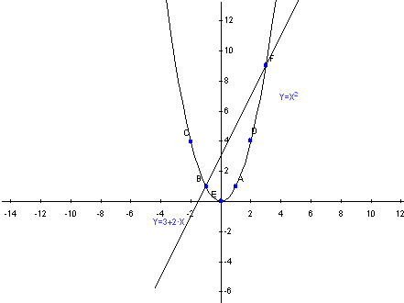
Thay x=2 vào M
Bài 2:
- vẽ đồ thị
Tọa độ điểm của đồ thị
x | -2 | -1 | 0 | 1 | 2
 | 4 | 1 | 0 | 1 | 4
Tọa độ điểm của đồ thị
x | 0
 | 3 | 0
- Phương trình hoành độ giao điểm của (P) và (d)
Có dạng a – b + c = 1 – (-2) + (-3) = 0
từ (P)
Vậy : Tọa độ giao điểm của (P) và (d) là
Bài 3:
1)
Vì Δ > 0 nên phương trình có 2 nghiệm phân biệt
2)

Bài 4:
- Gọi x(km/h) là vận tốc dự định đi (đk: x > 0 )
x + 10 (km/h) là vận tốc đi
Thời gian dự định đi là : (h)
Thời gian đi là : (h)
Vì đến trước giờ dự định là 45’=h .nên ta có phương trình:
Vì Δ’ > 0 nên phương trình có 2 nghiệm phân biệt
Vậy vận tốc dự định đi là 30(km/h)

2)
Mặt khác : Thay x=1 vào phương trình (*)
Ta được :
Từ (1) và (2)
⇒ Phương trình luôn có 2 nghiệm phân biệt và khác 1 với mọi m ∈R

Bài 5:
- * BD⊥AC (Tính chất 2 đường chéo hình vuông)
(Góc nội tiếp chắn nữa đường tròn )
⇒ Tứ giác MBOH nội tiếp được trong đường tròn (tổng số đo 2 góc đối diện =180⁰)
*

2) ( Góc nội tiếp cùng chắn cung MC)
Hay
Vì AD = DC (cạnh hình vuông)
(Liên hệ dây-cung)
(2 góc nội tiếp chắn 2 cung bằng nhau) (2)
Từ (1) và (2)

3)Khi ΔMDC = ΔMAH
⇒ MD = MA
⇒ΔMAD cân tại M
(cùng phụ với 2 góc bằng nhau )
Vậy M là điểm chính giữa
Hay M’là điểm chính giữa

*ΔM’DC = ΔM’AH’
⇒M’C = M’H’
⇒ΔM’H’C cân tại M’
Mà M’I là đường cao (M’I ⊥ H’C)
Nên M’I cũng vừa là đường trung tuyến
⇒ IH’ = IC
Hay I là trung điểm của H’C .

